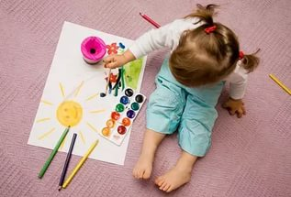
Роль изобразительной деятельности в развитии детей с ЗПР
«Школьное обучение никогда не начинается с пустого места,
а всегда опирается на определенную стадию развития,
проделанную ребенком»
Л.С. Выготский.
Много вопросов волнует родителей по поводу подготовки детей к школе, развития мыслительных операций, памяти, внимания, мышления. Все эти качества необходимы ребёнку, поднимающемуся на первую ступеньку лестницы познания. Развитие их начинается не за год-два до поступления в школу, а идёт в процессе всей жизни ребёнка, начиная с рождения.
Одно из направлений, которое способствует комплексному развитию дошкольников с задержкой психического развития - это изобразительная деятельность. В процессе рисования, аппликации, лепки дети учатся рассуждать, делать выводы. Происходит обогащение их словарного запаса.
При работе с натуры у детей развивается внимание, а по представлению - память.
Работая с изобразительным материалом, находя удачные цветовые сочетания, узнавая предметы в рисунке, дети получают удовлетворение, у них возникают положительные эмоции, усиливается работа воображения.
Благодаря изодеятельности развивается зрительно-двигательная координация, происходит развитие функций руки, совершенствуется мелкая моторика кистей и пальцев рук.
Занятия по продуктивным видам деятельности очень важны при подготовке ребенка к школьному обучению. Дети учатся удерживать определенное положение корпуса, рук, наклон карандаша, кисти, регулировать размах, темп, силу нажима, слушать и запоминать задание, выполнять его по определенному плану, укладываться в отведенное время, оценивать работу, находить и исправлять ошибки, планировать деятельность, доводить начатое до конца, содержать в порядке рабочее место, инструменты, материалы (Р.Г. Казакова, В.Б. Косминская и др.).
В современных педагогических и психологических исследованиях доказывается необходимость занятий изобразительным творчеством для умственного, эстетического развития детей дошкольного возраст.
Сама изобразительная деятельность дошкольников с ЗПР подводит их к пониманию того, что изобразительное искусство отражает окружающий мир, посредством линий, цвета, красок, формы. В этот период детей знакомят с разными видами и жанрами изобразительного искусства, представления о которых у них углубляются в процессе изображения предметов, образов.
В детском саду занятия рисованием, лепкой, аппликацией интересны для ребенка с ЗПР. Он радуется результату своей работы. Свой рисунок или поделку он может подарить маме, бабушке, близким, друзьям, а также использовать в игре.
И поэтому, занятия изобразительной деятельностью занимают особое место в коррекционной работе с детьми, имеющими
задержку психического развития.

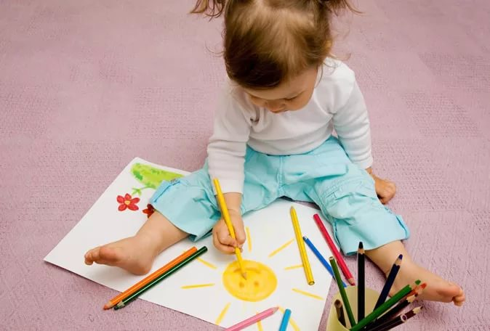

Подготовила воспитатель группы №4
Румянцева Н.Ю.

